TRABALHO DE BANCO DE DADOS – IMOBILIÁRIA

Enzo Krebs Silva – Turma A – 2° ano C

# HISTÓRIA E CONTEXTUALIZAÇÃO

Este projeto consistiu na criação de um sistema para gerenciamento de imóveis, englobando diversas entidades relacionadas ao processo de locação de propriedades, como proprietários, imóveis, inquilinos, corretores, fiadores e contratos de aluguel. O objetivo foi facilitar o controle e a administração de dados imobiliários, garantindo um sistema eficiente e robusto para consultas e atualizações.

# PASSO A PASSO da modelagem

A seguir, o passo a passo da modelagem:

## Modelagem (BrModelo):

Identificação das Entidades: Primeiramente, identifiquei as principais entidades envolvidas no sistema imobiliário. As entidades incluem:

* **proprietario:** Armazena informações dos donos dos imóveis.
* **imovel:** Detalha os imóveis disponíveis para aluguel.
* **endereco:** Contém os dados de localização dos imóveis e residências de algumas das entidades (corretor e fiador).
* **fiador:** Guarda informações sobre os fiadores dos contratos.
* **corretor:** Registra os corretores responsáveis pelas locações.
* **inquilino:** Armazena informações dos inquilinos que alugam os imóveis.
* **aluguel:** Detalha os contratos de aluguel entre proprietário e inquilino.
* **midiaImovel**: Relaciona os imóveis a mídias, como fotos ou vídeos.

## Relacionamentos e Cardinalidade:

Defini a cardinalidade dos relacionamentos, como um para um (1,1) ou um para muitos (1, n), para garantir que as associações entre entidades fossem precisas. Os relacionamentos entre essas entidades ficaram da seguinte forma:

* Um proprietário pode possuir vários imóveis, mas cada imóvel pertence a um único proprietário.
* Um imóvel pode estar associado a um único endereço, e cada endereço pode ter vários imóveis.
* Um imóvel pode estar relacionado a um fiador, um corretor e um contrato de aluguel.
* Um inquilino pode estar relacionado a um ou mais contratos de aluguel.

## Criação dos Atributos:

Para cada entidade, foi necessário identificar os atributos relevantes que precisavam ser armazenados no banco de dados. Abaixo, detalho o processo de criação dos atributos e com o que cada um deles será preenchido:

**proprietario:**

* **idProprietario:** Identificador único para cada proprietário, preenchido automaticamente.
* **nomeProp:** Nome completo do proprietário.
* **rgProp:** Registro Geral (RG) do proprietário.
* **cpfProp:** CPF (Cadastro de Pessoas Físicas) do proprietário.
* **dataNascProp:** Data de nascimento do proprietário.
* **telefoneProp:** Número de telefone de contato do proprietário.
* **emailProp:** Endereço de e-mail do proprietário.
* **agencia:** Agência bancária associada ao proprietário.
* **numConta:** Número da conta bancária do proprietário.
* **chavePix:** Chave Pix para transações financeiras.

**imovel:**

* **idImovel:** Identificador único do imóvel, preenchido automaticamente.
* **qtdQuartos:** Quantidade de quartos no imóvel.
* **qtdBanheiros:** Quantidade de banheiros no imóvel.
* **suites:** Quantidade de suítes no imóvel.
* **areaConstruida:** Área construída do imóvel, em metros quadrados.
* **areaTotal:** Área total do imóvel, incluindo áreas externas, em metros quadrados.
* **garagem:** Indica se o imóvel possui garagem (sim/não).
* **qntdVagas:** Quantidade de vagas na garagem do imóvel.
* **condominio:** Indica se o imóvel faz parte de um condomínio (sim/não).
* **piscina:** Indica se o imóvel possui piscina (sim/não).
* **quintal:** Indica se o imóvel possui quintal (sim/não).
* **areaDeServico**: Indica se o imóvel possui área de serviço (sim/não).

**Endereço:**

* **idEndereco:** Identificador único do endereço, preenchido automaticamente.
* **estado:** Estado onde o imóvel está localizado.
* **cidade:** Cidade onde o imóvel está localizado.
* **bairro:** Bairro onde o imóvel está localizado.
* **rua:** Rua onde o imóvel está localizado.
* **num:** Número do imóvel.
* **complemento:** Complemento do endereço, como bloco ou apartamento.

**fiador:**

* **idFiador:** Identificador único do fiador, preenchido automaticamente.
* **nomeFi:** Nome completo do fiador.
* **cpfFi:** CPF do fiador.
* **rgFi:** Registro Geral (RG) do fiador.
* **dataNascFi:** Data de nascimento do fiador.
* **telefoneFi:** Número de telefone de contato do fiador.
* **emailFi:** Endereço de e-mail do fiador.

**corretor:**

* **idCorretor:** Identificador único do corretor, preenchido automaticamente.
* **nomeCor:** Nome completo do corretor.
* **cpfCor:** CPF do corretor.
* **rgCor:** Registro Geral (RG) do corretor.
* **dataNascCor:** Data de nascimento do corretor.
* **telefoneCor:** Número de telefone de contato do corretor.
* **emailCor:** Endereço de e-mail do corretor.

**inquilino:**

* **idInquilino:** Identificador único do inquilino, preenchido automaticamente.
* **nomeInq:** Nome completo do inquilino.
* **cpfInq:** CPF do inquilino.
* **rgInq:** Registro Geral (RG) do inquilino.
* **dataNascInq:** Data de nascimento do inquilino.
* **telefoneInq:** Número de telefone de contato do inquilino.
* **emailInq:** Endereço de e-mail do inquilino.

**aluguel:**

* **idAluguel:** Identificador único do contrato de aluguel, preenchido automaticamente.
* **inicio:** Data de início do contrato de aluguel.
* **fim:** Data de término do contrato de aluguel.
* **valor:** Valor mensal do aluguel.
* **descricao:** Descrição básica do contrato do aluguel.
* **condicoes:** Descrição detalhada das condições do aluguel.

**midiaImovel:**

* **idMidia:** Identificador único da mídia, preenchido automaticamente.
* **midia:** Caminho ou link para a mídia associada ao imóvel (fotos, vídeos, etc.).

# MER/DER – IMOBILIÁRIA

Imagem MER:

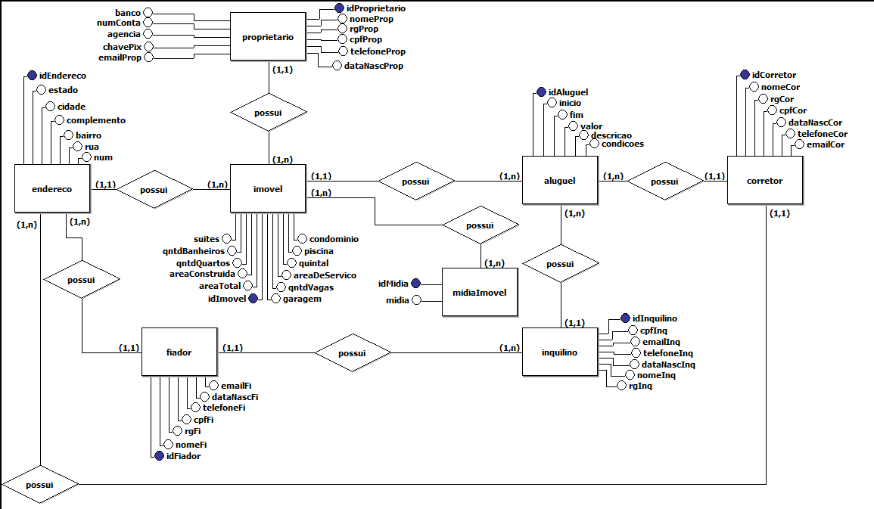

Imagem DER:  
  
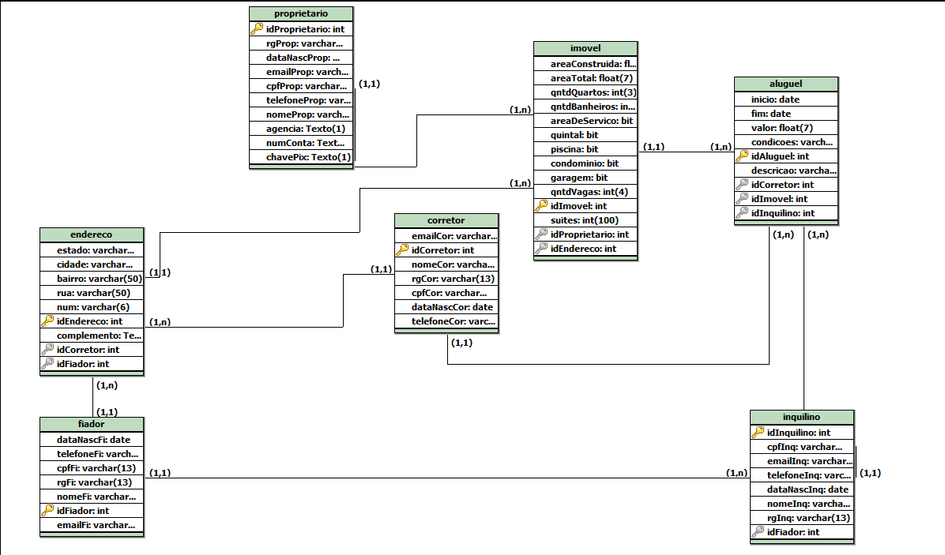

# IMAGENS DO DICIONÁRIO DE DADOS DE CADA TABELA:

proprietario:

imovel:

midiaImovel:

inquilino:

corretor:

aluguel:

endereco:

fiador:

# ALTERAÇÕES e consultas NO Bd

## Alter table em imóvel

Obs: os outros requisitos solicitados já foram cumpridos anteriormente durante a criação do banco.

## Update em imóvel

## Alter table em inquilino

## Update 4 do arquivo original

???

## Select onde o nome e email do proprietário começam com a letra “C”

## Select onde exibe o telefone de todos os proprietários que tenham Araújo em alguma parte de seus nomes

Obs: Primeiro foi necessário inserir algum proprietário com Araújo no nome

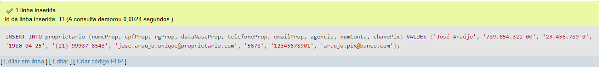

## Update que altera o ddd para 11, em todos os telefones dos proprietários, tanto os celulares como fixo.

